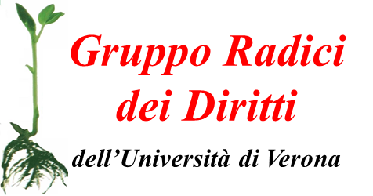

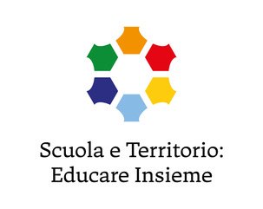
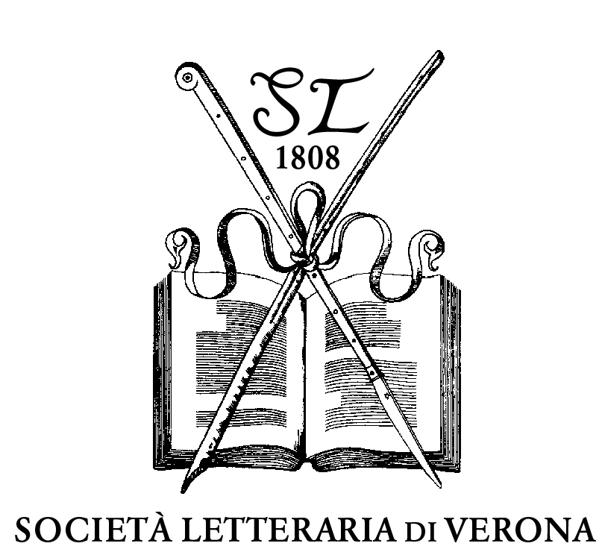

Con il patrocinio di

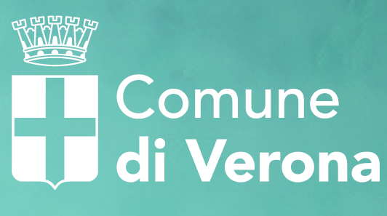

LA FORZA DEL FEMMINILE
TRE VENERDI PER L’ASCOLTO DEL MONDO

Venerdì 3 ottobre 2025, ore 17,30

Aula Caprioli, Palazzo di Lettere
Via San Francesco 22, Verona

Il suicidio di Israele

Saluti
Delegata della Rettrice al Public Engagement, Università di Verona; Barbara Bissoli, Vicesindaca del Comune di Verona

Anna Foa, scrittrice e docente universitaria, Roma
Intervistata da:
Jessica Cugini, giornalista di Nigrizia, Verona

in collaborazione con:

Associazione Memoria Immagine; Filo di Arianna; Fuori Aula Network; Isolina e…; IVRES, Associazione Veronese Ricerche Economiche Sociali; Libre! Società Cooperativa; Libreria Pagina 12; One Bridge to Idomeni; Progettomondo; rEsistenze-associazione per la memoria e la storia delle donne in Veneto; Segretariato Italiano Studenti in Medicina di Verona;

Per informazioni/contatti/prenotazioni:
Roberto Leone tel.: 045-8028250; 3381897870. mail: roberto.leone@univr.it
Giusto Marrella tel.: 3491559400; mail: giustomarrella@gmail.com

